

课 程 实 验 报 告

课程名称：面向对象程序设计
实验名称：面向对象的步行地图导航

院 系 ：计算机科学与技术
专业班级 ： CS1908
学 号 ： U201990067
姓 名 ： 胡嘉慧
指导教师 ： 李春花老师

2020 年 12 月 15 日

- 需求分析
- 题目要求
一张地图上有N个地点，编号为0、1、…、N-1。地点i的坐标以（x_{i}, y_{i}）表示，每个地点在坐标文件Location.txt中占用一行，第1行为地点0的坐标，如（x₀, y₀）的存储形式为“100，120“。若地点i、j之间有道路连通，则在地点连通文件Edge.txt中用一行表示，例如，”1，2“表示地点1和地点2连通。若两个地点连通，则它们之间的距离即其欧几里得直线距离。
每个地点可有若干挂牌单位，单位个数不加限定。设地点i的挂牌单位有M个，单位编号为0、1、…、M-1。所有单位的汉字全名长度在40个汉字以内，在单位名称文件Organization.txt中，每行存放一个单位汉字全名，用逗号将单位汉字全名分开。编号为0的单位存在第一行。
在地点单位文件Locorg.txt中，第1行存放地点0的所有挂牌单位编号，以逗号将这些单位的编号分开。注意，有些单位名称的前缀可能是相同的，如“华中科技大学“和”华中科技大学附属同济医院“，或者一个单位使用了另一个名称，例如”武汉同济医院“，它们将有不同的单位编号。
为了查询单位方便，可提供纯汉字查询单位名称。除了使用全名查询如“华中科技大学”查询外，还可以使用模糊查询，例如，可以使用“华中科大”、“华科大”等查询，和单位全名相似度最高的单位名称被选中。
使用VS2019开发“步行地图导航系统“，显示“华中科技大学周边地图“，然后读入地点坐标文件、单位名称文件、地点单位文件，在地图上以半径为3个像素的小红点显示地点。当鼠标停留在小红点上超过5秒钟时，显示该地点的所有挂牌单位名称，鼠标移走则单位显示自动消失。
在小红点上显示单位名称的同时，可以点击鼠标左键和右键分别设定起点和终点，起点和终点可在地图窗口底部边框上显示，再次单击同一红点可取消起点或终点设置。当起点和终点都设置完毕后，可双击鼠标规划最短路径并在地图闪烁提示。用户也可以点击下拉式菜单或鼠标右键弹出菜单，在出现问路窗口后，输入起点单位名称和终点单位名称，点击查询后在地图上闪烁提示最短路径。
注意在问路对话框窗口的一个输入栏内输入单位名称时，可在输入栏下的下拉列表框中显示相似名称的单位。随着输入的汉字的增多，输入栏下的下拉列表框中的单位逐步变少，若下拉列表框中只剩一个单位时，则默认在输入栏中选中该单位，也可以通过移动鼠标在下拉列表框中双击选中该单位。下拉列表框可随其输入栏获得焦点而出现，下一个输入栏获得焦点则隐藏前一个输入栏的下拉列表框，按钮等其它控件获得焦点则可隐藏所有输入栏的下拉列表框。
要求采用MFC并以面向对象的方法设计和编程。提示：输入单位名称和某个单位名称的相似系数计算可利用最大公共子串算法。最短路径可采用Dijkstra算法。
- 需求分析
主要需要实现四个功能，分别是查询单位、使用鼠标设定起点和终点、显示路径和显示地点的所有挂牌单位名称。
⑴查询单位
要求要能模糊查询单位，即在问路对话框窗口的一个输入栏内输入单位名称时，可在输入栏下的下拉列表框中显示相似名称的单位。随着输入的汉字的增多，输入栏下的下拉列表框中的单位逐步变少，若下拉列表框中只剩一个单位时，则默认在输入栏中选中该单位，也可以通过移动鼠标在下拉列表框中双击选中该单位。
⑵使用鼠标设定起点和终点
在小红点上显示单位名称的同时，可以点击鼠标左键和右键分别设定起点和终点，起点和终点可在地图窗口底部边框上显示，再次单击同一红点可取消起点或终点设置。
⑶显示路径
当起点和终点都设置完毕后，可双击鼠标规划最短路径并在地图闪烁提示并在地图闪烁提示，其中采用Dijkstra算法计算出最短路径。
⑷显示地点的所有挂牌单位名称
当鼠标停留在小红点上超过5秒钟时，显示该地点的所有挂牌单位名称，鼠标移走则单位显示自动消失。
- 系统设计
- 概要设计
整个程序的主要功能就是导航和显示地点的所有挂牌单位名称。导航功能主要实现的功能包括能用鼠标或键盘查询单位、显示路径、起点和终点能在窗口㡳部边框显示等。
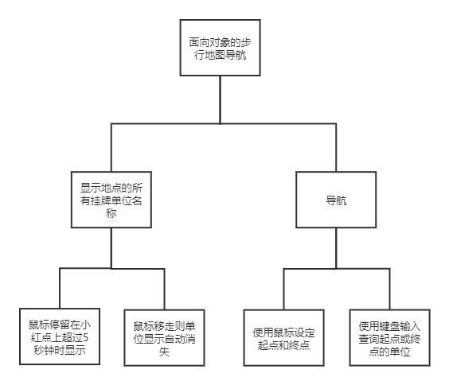
图2-1 系统总体结构图
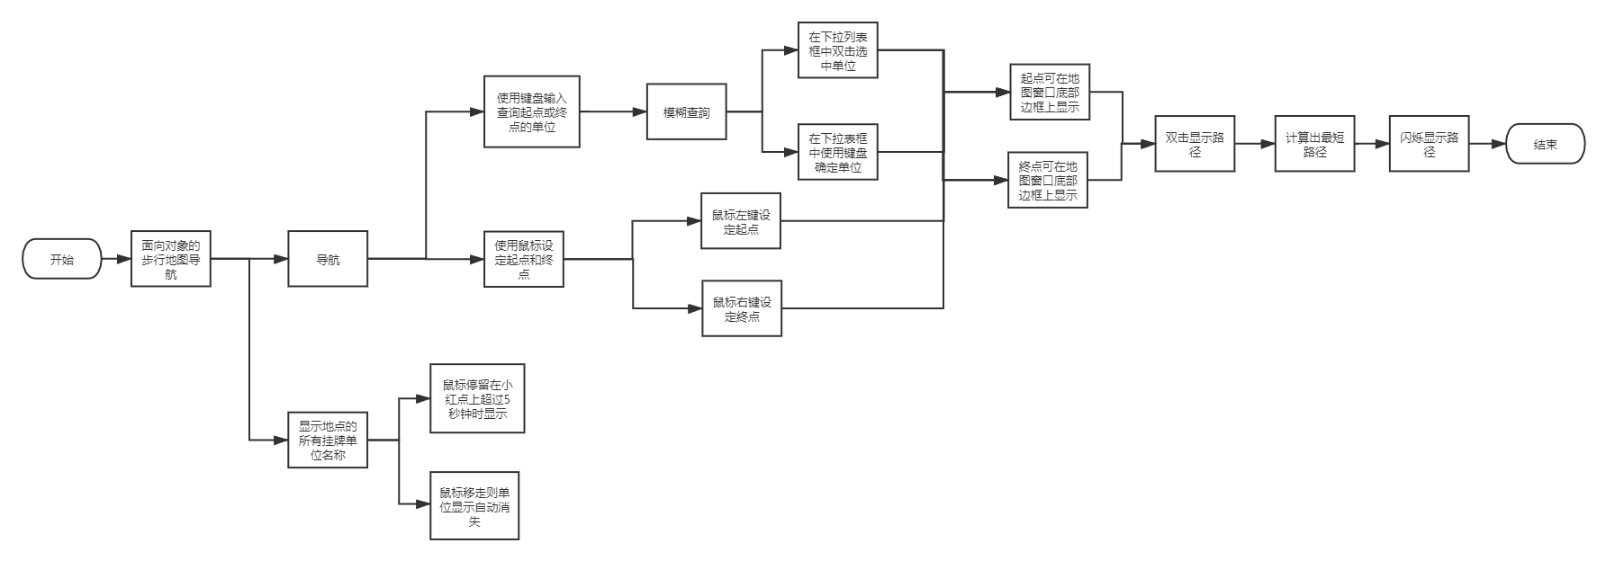
图2-2 系统总体流程图

- 详细设计
设计每个模块的实现算法（处理流程）、所需的局部数据结构。具体介绍每个模块/子程序的功能、入口参数、出口参数、流程（图）等。
⑴virtual void keyPressEvent(QKeyEvent* e)
功能: 搜索框的键盘功能
入口参数：QKeyEvent* e
出口参数：无
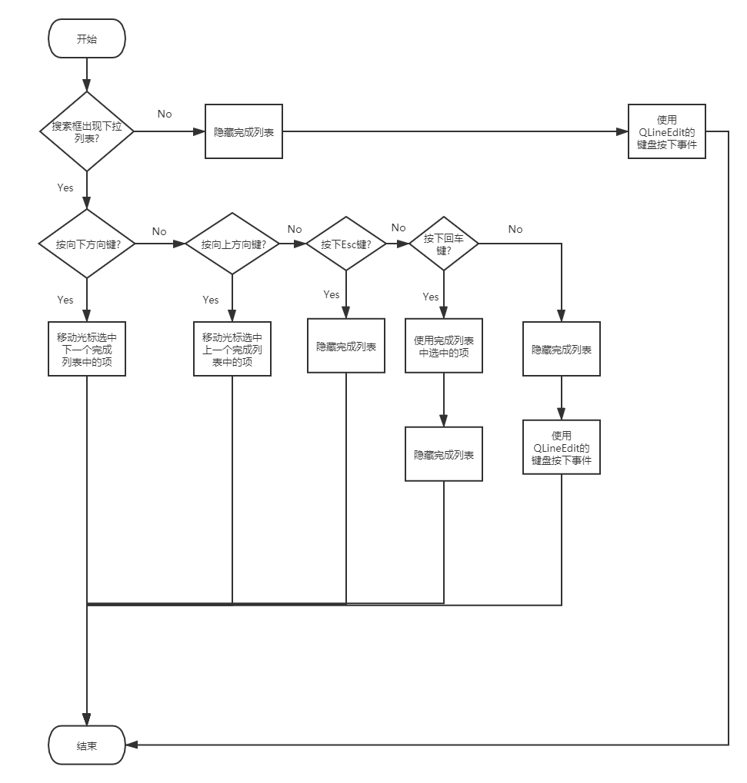
图2-3 keyPressEvent函数流程图
⑵ void mousePressEvent(QGraphicsSceneMouseEvent* event)
功能:鼠标选择起点和终点
入口参数：QGraphicsSceneMouseEvent* event
出口参数：无
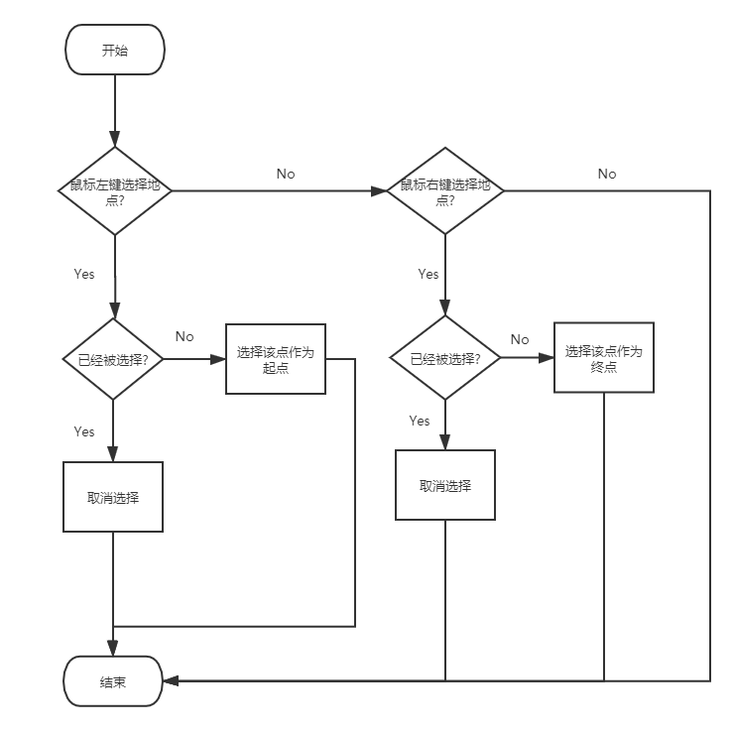
图2-4 mousePressEvent函数流程图

⑶DijkstraPath(int* dist, int* path, int v0)
功能:计算出最短路径
入口参数：int* dist, int* path, int v0
出口参数：无
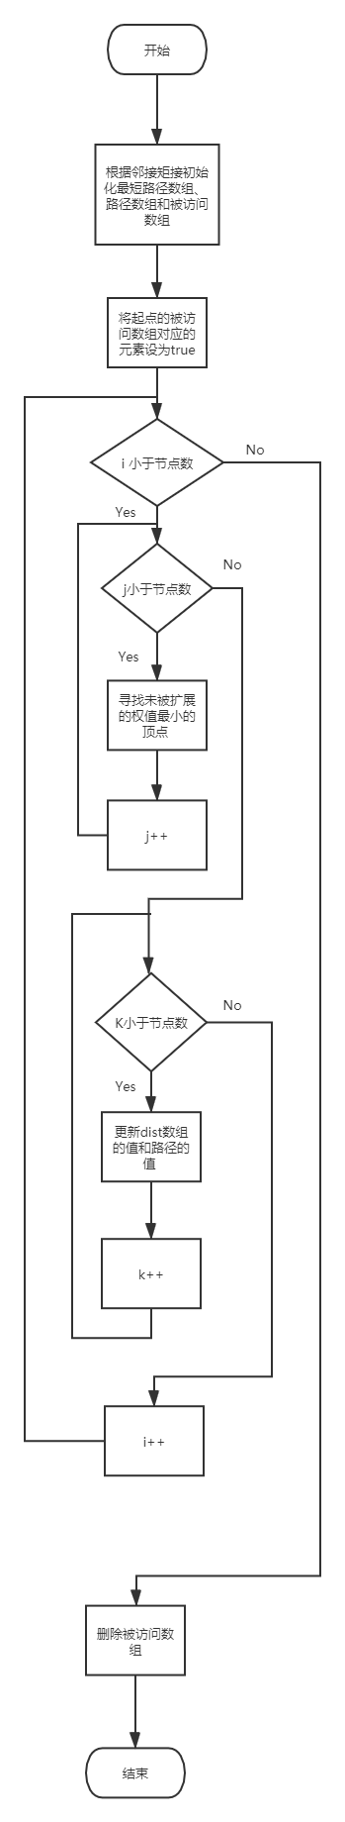
图2-4 DijkstraPath函数流程图

- 软件开发
操作系统：Windows10
开发语言：C++
开发环境：Visual Studio 2019和Qt Creator
- 软件测试
⑴查询单位
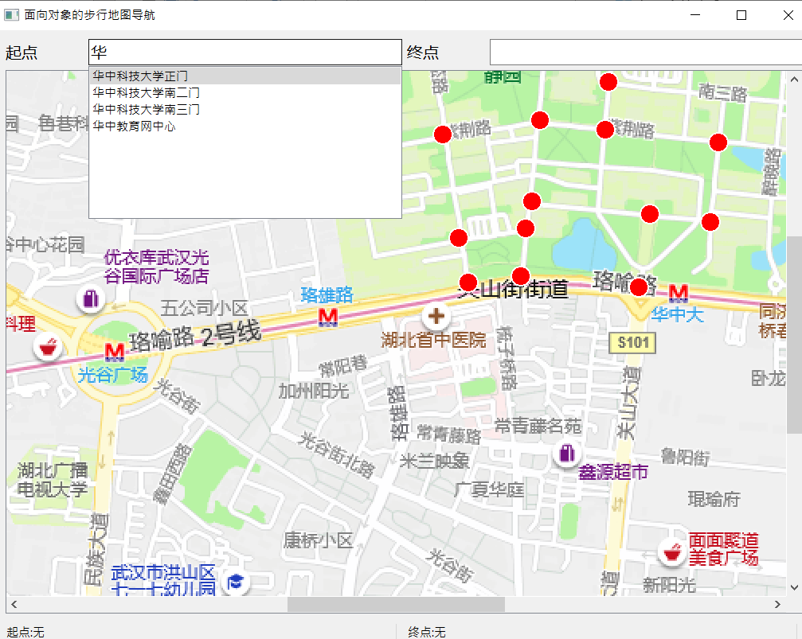
图2-3 模糊查询
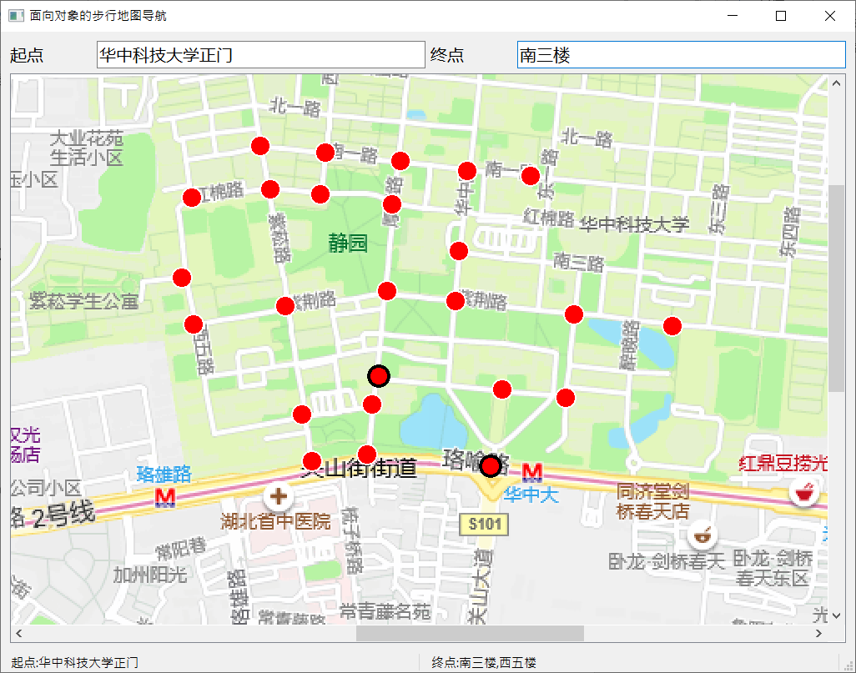
图2-4 精准查询
⑵使用鼠标设定起点和终点
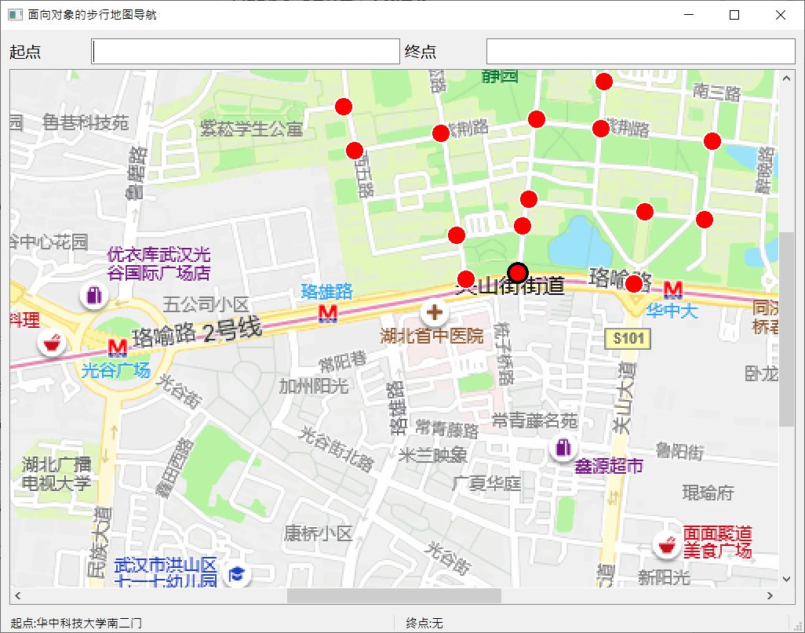
图2-5 鼠标设定起点
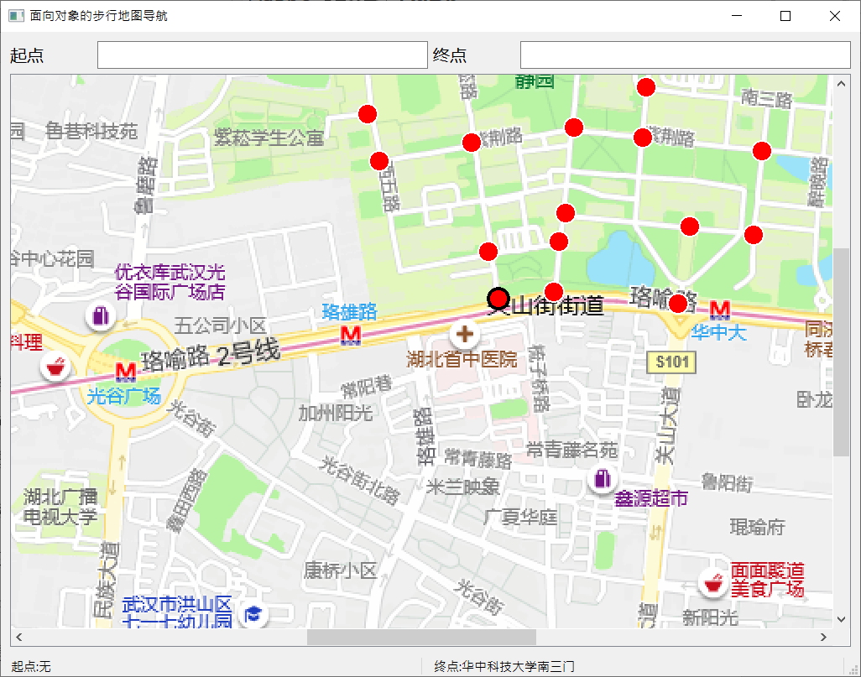
图2-6 鼠标设定终点

⑶显示路径
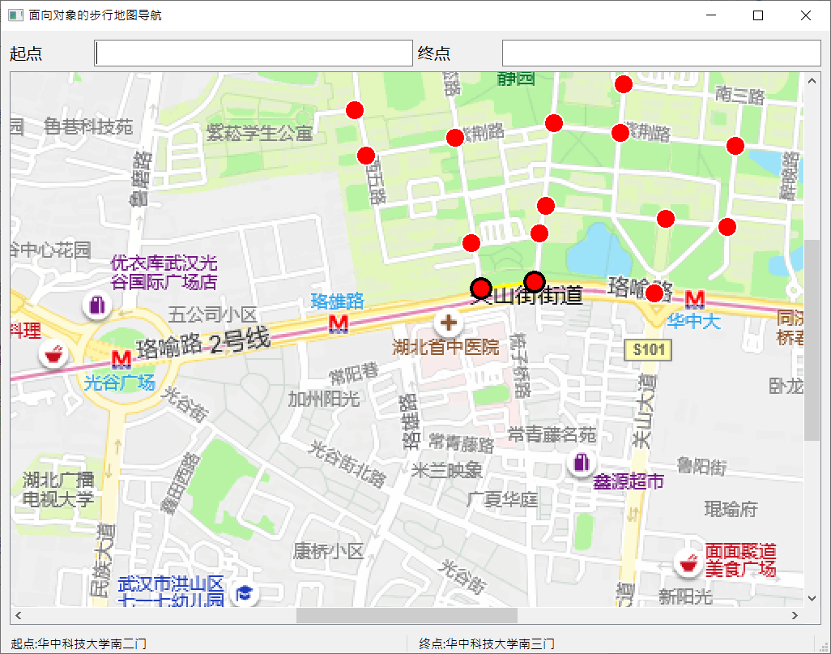
图2-7显示黄色闪烁路径

⑷显示地点的所有挂牌单位名称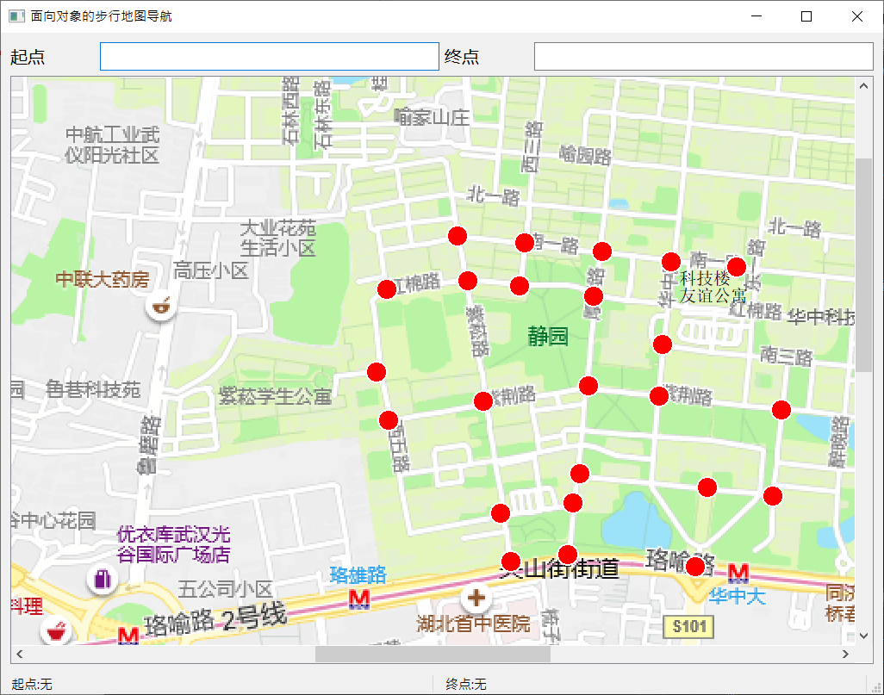
图2-8显示地点的所有挂牌单位名称
- 特点与不足
- 技术特点
这次的实验既使用了Qt来完成与用户交互的界面，又使用了Visual studio配合Qt的库来完成实验中的代码。用户既可以在起点框中输入，也可直接按地图上的红点选择起点或终点。搜索框还提供模糊搜索功能。选好起点和终点后即可双击任意处显示闪烁路径。
- 不足和改进的建议
我觉得此次实验对于我们来说难度有点太大，老师也并没有课上详细讲述如何完成本次实验，只有视频和ppt让我们自行学习，有问题的地方也不能及时问老师，我觉得应该安排一次课来特别讲解这个实验如何完成，否则在时间不充足的情况下，大部分的同学其实很难完成这次的实验。
- 过程和体会
- 遇到的主要问题和解决方法
整个实验的最难点就是我以前从来没有接触过Qt，所以需要学习Qt的库和所对应的函数，这大概花了一周的时间，主要都是在网上查资料或者是查官方文档学习，在完成实验过程中，并没有什么太大的难题，因为网上有充足的文档可以查询，还可以在stackoverflow上提问，就会有人帮你解答。
- 课程设计的体会
这次我第一次真正做出能与用户交互的程序，这次实验我是用Qt做的，因为用MFC做所需要的时间可能比较多，但剩下的时间不够了，所以最后決定使用Qt来完成这个实验，我一共花了两到三周的时间才完成这个实验，一开始接触的时候，觉得很难，但随着学习的时间变长，就慢慢开始熟悉了起来，其中我觉得最难的就是Dijkstra算法，幸好网上有很多优秀的人提供不同的算法思想，最终我根据网上的算法思想完成了这个算法。这次实验与上几次的实验完全不同，非常的有难度，而且很有趣。
- 源码和说明
- 文件清单及其功能说明
QWalkingMaps.sln是源码，QWalkingMaps.exe是执行文件，打開即可不需安裝就能运行程序。
- 用户使用说明书
直接使用在Release文件夹中的QWalkingMaps.exe即可。
- 源代码
⑴头文件CompleteLineEdit.h
#pragma once
#include <QLineEdit>
#include <QListView>
#include <QStringList>
#include <QStringListModel>

class CompleteLineEdit : public QLineEdit {
Q_OBJECT

signals:
void SelectLocation();
public slots:
void setCompleter(const QString& text, QStringList& words); // 动态的显示列表
void completeText(const QModelIndex& index); // 点击列表中的项，使用此项自动完成输入的单词
public:
CompleteLineEdit(QWidget* parent = 0);
protected:
virtual void keyPressEvent(QKeyEvent* e);
virtual void focusOutEvent(QFocusEvent* e);
private:
QListView* listView; // 列表
QStringListModel* model; // 列表的model
};
⑵头文件LocationItem.h
#pragma once
#include <QGraphicsEllipseItem>
#include <QGraphicsView>
#include <QGraphicsScene>
#include <QDebug>
#include <QCursor>
#include <QTimer>
#include <QGraphicsSceneMouseEvent>

class LocationItem : public QObject, public QGraphicsEllipseItem
{
Q_OBJECT
signals:
void DisplayLocationInfo(int x, QPointF point);
void HideLocationInfo();
void SelectFromLocationSignal(int x);
void SelectToLocationSignal(int x);
public slots:
void updateHoverTime(); //刷新鼠标停留时间的槽
public:
LocationItem(int x);
~LocationItem();
static int GetSelectFromLocation(){ return LocationItem::SelectFromLocation; };
static int GetSelectToLocation() { return LocationItem::SelectToLocation; };
static void SetSelectFromLocation(int x) { SelectFromLocation = x; };
static void SetSelectToLocation(int x) { SelectToLocation = x; };
protected:
void mousePressEvent(QGraphicsSceneMouseEvent* event);
void hoverEnterEvent(QGraphicsSceneHoverEvent* event);
void hoverLeaveEvent(QGraphicsSceneHoverEvent* event);
private:
int HoverTime = 0;
const int index = -1;
QTimer* timer;
QPointF pointPos;
static int SelectFromLocation;
static int SelectToLocation;
};
⑶头文件MyMap.h
#pragma once
#include <iostream>
#include <fstream>
#include <string>
#include <stack>
#include <codecvt>
#include <QDebug>
#include <QGraphicsView>
#include <QGraphicsScene>
#include "LocationItem.h"

using namespace std;

typedef struct Point {
int x = 0;
int y = 0;
}Point;

typedef struct Organization {
int organization_index = -1;
struct Organization* next = NULL;
}Organization;

typedef struct Location {
Point point;
LocationItem* item = NULL;
Organization* organization = NULL;
}Location;

std::wstring s2ws(const std::string& str);

std::string ws2s(const std::wstring& wstr);

class MyMap:public QObject
{
Q_OBJECT
signals:
void SelectFromLocationSignal(int x);
void SelectToLocationSignal(int x);
void ShowError(int x);
public slots:
void DisplayLocationInfo(int x, QPointF point);
void HideLocationInfo();
void DisplayPath();
void FlashingPath();
public:
MyMap(QGraphicsScene& GS);
~MyMap();
int GetLocationCount();
int GetOrganizationCount();
Location operator[](int index);
wstring GetOrganizationName(int index);
int GetOrganizationIndex(int index);
vector<int> MyMap::GetOrganizationIndexs(wstring str);
void DijkstraPath(int* dist, int* path, int v0); //用计算最短单源路径 dist(到i节点最短距离的数组 每个点的最短距离) path(最短距离) v0(起点的下标))
void ShowPath(int* path, int vEnd, int vStart);
double scale = 1;
double radius = 6;
private:
Location* locationList = NULL;
string* organizationList = NULL;
int* organizationIndexList = NULL;
QGraphicsScene& gs;
int** AdjMatrix = NULL;
int locationCount = 0;
int organizationCount = 0;
int edgeCount = 0;
int InitLocation(const char* filename);
int InitOrganization(const char* filename);
int InitLocorg(const char* filename); //初始化地点和组织之间的关系
int InitEdge(const char* filename);
QGraphicsSimpleTextItem* gst = NULL;//5s悬浮文字
stack<QGraphicsLineItem*> PathLines;//闪烁的路径
QTimer* timer = NULL;//用來闪烁
bool FlashingFlag = false; //是否闪烁
};
⑷头文件MyView.h
#pragma once
#include <QGraphicsView>
#include <QDebug>

class MyView : public QGraphicsView
{
Q_OBJECT
signals:
void mouseDoubleClick();
public:
explicit MyView(QWidget*parent = 0);
~MyView();
protected:
void mouseDoubleClickEvent(QMouseEvent* event);
};
⑸头文件QWalkingMaps.h
#pragma once

#include <QtWidgets/QMainWindow>
#include "MyView.h"
#include "MyMap.h"
#include "ui_QWalkingMaps.h"
#include<QDebug>
#include<QCompleter>
#include<QMessageBox>

class QWalkingMaps : public QMainWindow
{
Q_OBJECT
public slots:
void SelectFromLocationSignal(int); //用来处理选择起点信号的槽
void SelectToLocationSignal(int); //用来处理选择终点信号的槽
void ShowError(int); //用来处理错误信息并输出的槽
void ShowSameFromOrganizations(const QString&); //用来显示相同起点名称的槽
void ShowSameToOrganizations(const QString&); //用来显示相同终点名称的槽
void EnterFromOrganizations(); //用来处理输入起点名称的槽
void EnterToOrganizations(); //用来处理输入终点名称的槽

private:
Ui::QWalkingMapsClass ui;
QGraphicsScene scene; // 定义一个场景
QLabel* FromLabel;
QLabel* ToLabel;
map<wstring, int> SameFromOrganizations;
map<wstring, int> SameToOrganizations;
int LastSelectFromLocationIndex = -1;
int LastSelectToLocationIndex = -1;
public:
QWalkingMaps(QWidget* parent = Q_NULLPTR);
MyMap *map = new MyMap(scene);
~QWalkingMaps();
};
⑹C++文件CompleteLineEdit.cpp
#include "CompleteLineEdit.h"
#include <QKeyEvent>
#include <QDebug>

CompleteLineEdit::CompleteLineEdit(QWidget *parent) : QLineEdit(parent) {
listView = new QListView(this);
model = new QStringListModel(this);
listView->setWindowFlags(Qt::ToolTip);
connect(this, SIGNAL(textChanged(const QString &)), this, SLOT(setCompleter(const QString &)));
connect(listView, SIGNAL(clicked(const QModelIndex &)), this, SLOT(completeText(const QModelIndex &)));
}

void CompleteLineEdit::focusOutEvent(QFocusEvent *e) {
listView->hide();
}

void CompleteLineEdit::keyPressEvent(QKeyEvent *e) {

if (!listView->isHidden()) {
int key = e->key();
int count = listView->model()->rowCount();
QModelIndex currentIndex = listView->currentIndex();
if (Qt::Key_Down == key) {
// 按向下方向键时，移动光标选中下一个完成列表中的项
int row = currentIndex.row() + 1;
if (row >= count) {
row = 0;
}
QModelIndex index = listView->model()->index(row, 0);
listView->setCurrentIndex(index);
}
else if (Qt::Key_Up == key) {
// 按向上方向键时，移动光标选中上一个完成列表中的项
int row = currentIndex.row() - 1;
if (row < 0) {
row = count - 1;
}
QModelIndex index = listView->model()->index(row, 0);
listView->setCurrentIndex(index);
}
else if (Qt::Key_Escape == key) {
// 按下Esc键时，隐藏完成列表
listView->hide();
}
else if (Qt::Key_Enter == key || Qt::Key_Return == key) {
// 按下回车键时，使用完成列表中选中的项，并隐藏完成列表
if (currentIndex.isValid()) {
QString text = listView->currentIndex().data().toString();
setText(text);
emit SelectLocation();
}
listView->hide();
}
else {
// 其他情况，隐藏完成列表，并使用QLineEdit的键盘按下事件
listView->hide();
QLineEdit::keyPressEvent(e);
}
}
else {
QLineEdit::keyPressEvent(e);
}
}

void CompleteLineEdit::setCompleter(const QString &text, QStringList &words) {
if (text.isEmpty()) {
listView->hide();
return;
}
// 如果完整的完成列表中的某个单词包含输入的文本，则加入要显示的完成列表串中
QStringList sl;
foreach(QString word, words) {
sl << word;
}
model->setStringList(sl);
listView->setModel(model);

if (model->rowCount() == 0) {
return;
}
listView->setMinimumWidth(width());
listView->setMaximumWidth(width());

QPoint p(0, height());
int x = mapToGlobal(p).x();
int y = mapToGlobal(p).y() + 1;
listView->move(x, y);
listView->show();
QModelIndex index = listView->model()->index(0, 0);
listView->setCurrentIndex(index);
}

void CompleteLineEdit::completeText(const QModelIndex &index) {
QString text = index.data().toString();
setText(text);
listView->hide();
emit SelectLocation();
}
⑺C++文件LocationItem.cpp
#include "LocationItem.h"

int LocationItem::SelectFromLocation = -1;
int LocationItem::SelectToLocation = -1;

LocationItem::LocationItem(int x) : QGraphicsEllipseItem(), index(x)
{
setAcceptHoverEvents(true);
timer = new QTimer(this);
connect(timer, SIGNAL(timeout()), this, SLOT(updateHoverTime()));
}

LocationItem::~LocationItem()
{
delete timer;
}

void LocationItem::mousePressEvent(QGraphicsSceneMouseEvent* event)
{
if (event->button() == Qt::MouseButton::LeftButton) {
if (SelectFromLocation == -1) {
if (SelectFromLocation != this->index) {
setFocus();
QPen pen = this->pen();
pen.setWidth(2);
pen.setColor(Qt::black);
this->setPen(pen);
SelectFromLocation = this->index;
emit SelectFromLocationSignal(SelectFromLocation);
}
}
else if (SelectFromLocation == this->index) {
if (SelectFromLocation != SelectToLocation) {
QPen pen = this->pen();
pen.setWidth(1);
pen.setColor(Qt::white);
this->setPen(pen);
}
SelectFromLocation = -1;
emit SelectFromLocationSignal(SelectFromLocation);
}
}
else if (event->button() == Qt::MouseButton::RightButton) {
if (SelectToLocation == -1) {
if (SelectToLocation != this->index) {
setFocus();
QPen pen = this->pen();
pen.setWidth(2);
pen.setColor(Qt::black);
this->setPen(pen);
SelectToLocation = this->index;
emit SelectToLocationSignal(SelectToLocation);
}
}
else if (SelectToLocation == this->index) {
if (SelectFromLocation != SelectToLocation) {
QPen pen = this->pen();
pen.setWidth(1);
pen.setColor(Qt::white);
this->setPen(pen);
}
SelectToLocation = -1;
emit SelectToLocationSignal(SelectToLocation);
}
}

QGraphicsEllipseItem::mousePressEvent(event);
}

void LocationItem::hoverEnterEvent(QGraphicsSceneHoverEvent* event)
{
pointPos = event->pos();
timer->start(1000);
}

void LocationItem::hoverLeaveEvent(QGraphicsSceneHoverEvent* event)
{
timer->stop();
HoverTime = 0;
emit HideLocationInfo();
}

void LocationItem::updateHoverTime() {
HoverTime += 1;
if (HoverTime == 5) { //计时时间
timer->stop();
emit DisplayLocationInfo(index, pointPos);
HoverTime = 0;
}
}
⑻C++文件main.cpp
#include "QWalkingMaps.h"
#include <QtWidgets/QApplication>

int main(int argc, char *argv[])
{
QApplication a(argc, argv);
QWalkingMaps w;
w.show();
return a.exec();
}
⑼C++文件MyMap.cpp
#include "MyMap.h"

void MyMap::DijkstraPath(int* dist, int* path, int v0) {
int i, j, k;
bool* visited = new bool[locationCount];
for (i = 0; i < locationCount; i++) //初始化
{
if (AdjMatrix[v0][i] > 0 && i != v0)
{
dist[i] = AdjMatrix[v0][i];
path[i] = v0; //path记录最短路径上从v0到i的前一个顶点
}
else
{
dist[i] = INT_MAX; //若i不与v0直接相邻，则权值置为无穷大
path[i] = -1;
}
visited[i] = false;
path[v0] = v0;
dist[v0] = 0;
}
visited[v0] = true;
for (i = 1; i < locationCount; i++) //循环扩展n-1次
{
int min = INT_MAX;
int u = 0;
for (j = 0; j < locationCount; j++) //寻找未被扩展的权值最小的顶点
{
if (visited[j] == false && dist[j] < min)
{
min = dist[j];
u = j;
}
}
visited[u] = true;
for (k = 0; k < locationCount; k++) //更新dist数组的值和路径的值
{
if (visited[k] == false && AdjMatrix[u][k] > 0 && min + AdjMatrix[u][k] < dist[k])
{
dist[k] = min + AdjMatrix[u][k];
path[k] = u;
}
}
}
delete[] visited;
}

void MyMap::ShowPath(int* path, int vEnd, int vStart)
{
if (timer) timer->stop();
while (!PathLines.empty()) {
gs.removeItem(PathLines.top());
PathLines.pop();
}
stack<int> s;
int u = vEnd;
while (vEnd != vStart)
{
s.push(vEnd);
vEnd = path[vEnd];
}
s.push(vEnd);
int backp = -1;
while (!s.empty())
{
qDebug() << this->GetOrganizationName(this->operator[](s.top()).organization->organization_index);
if (backp != -1) {
QGraphicsLineItem* gl = new QGraphicsLineItem(locationList[backp].point.x + radius, locationList[backp].point.y + radius, locationList[s.top()].point.x + radius, locationList[s.top()].point.y + radius);
QPen pen = gl->pen();
pen.setWidth(2);
pen.setColor(Qt::yellow);
gl->setPen(pen);
gl->setZValue(1);
gs.addItem(gl);
PathLines.push(gl);
}
backp = s.top();
s.pop();
if (!s.empty()) qDebug() << "\\/";
}
timer->start(500);
}

int LongestCommonSubstring(wstring &X, wstring &Y, int m, int n) {
// 动态规划表，大小(m+1)*(n+1)
vector<vector<int>> table(m + 1, vector<int>(n + 1));

for (int i = 0; i < m + 1; ++i)
{
for (int j = 0; j < n + 1; ++j)
{
// 第一行和第一列置0
if (i == 0 || j == 0)
table[i][j] = 0;
else if (X[i - 1] == Y[j - 1])
table[i][j] = table[i - 1][j - 1] + 1;
else
table[i][j] = max(table[i - 1][j], table[i][j - 1]);
}
}

return table[m][n];
}

int GetFileLines(const char* filename)
{
ifstream ReadFile;
int n = 0;
string temp;
ReadFile.open(filename, ios::in);
if (!ReadFile.fail())
{
while (getline(ReadFile, temp, '\n'))
{
n++;
}
ReadFile.close();
return n;
}
return -1;
}

std::wstring s2ws(const std::string& str)
{
using convert_typeX = std::codecvt_utf8<wchar_t>;
std::wstring_convert<convert_typeX, wchar_t> converterX;

return converterX.from_bytes(str);
}

std::string ws2s(const std::wstring& wstr)
{
using convert_typeX = std::codecvt_utf8<wchar_t>;
std::wstring_convert<convert_typeX, wchar_t> converterX;

return converterX.to_bytes(wstr);
}

int MyMap::InitLocation(const char* filename) {
locationCount = GetFileLines(filename);
ifstream file(filename, ios::in);
if (!file.is_open()) {
cout << "Error opening file";
return 0;
}
locationList = new Location[locationCount];
string temp;
int i = 0;
while (!file.eof())
{
getline(file, temp, '\n');
if (temp == "") continue;
int index = temp.find(',');
locationList[i].point.x = stoi(temp.substr(0, index));
locationList[i].point.y = stoi(temp.substr(index + 1));
LocationItem* pItem = new LocationItem(i);
locationList[i].item = pItem;
// 设置画笔、画刷
QPen pen = pItem->pen();
pen.setWidth(1);
pen.setColor(Qt::white);
pItem->setPen(pen);
pItem->setBrush(QBrush(QColor(255, 0, 0)));
// 矩形区域 起点：(50, 50) 宽：200 高：100
pItem->setRect(QRectF(locationList[i].point.x, locationList[i].point.y, radius*2, radius*2));
//pItem->setStartAngle(16 * 0); // 起始角度
//pItem->setSpanAngle(16 * 360); // 跨角
connect(pItem, SIGNAL(DisplayLocationInfo(int, QPointF)), this, SLOT(DisplayLocationInfo(int, QPointF)));
connect(pItem, SIGNAL(HideLocationInfo()), this, SLOT(HideLocationInfo()));
connect(pItem, SIGNAL(SelectFromLocationSignal(int)), this, SIGNAL(SelectFromLocationSignal(int)));
connect(pItem, SIGNAL(SelectToLocationSignal(int)), this, SIGNAL(SelectToLocationSignal(int)));
pItem->setZValue(2);//把點點set第二層
gs.addItem(pItem);
i++;
}
file.close();
return 1;
}

int MyMap::InitOrganization(const char* filename)
{
organizationCount = GetFileLines(filename);
ifstream file(filename, ios::in);
if (!file.is_open()) {
cout << "Error opening file";
return 0;
}
organizationList = new string[organizationCount];
organizationIndexList = new int[organizationCount];
int i = 0;
while (!file.eof())
{
getline(file, organizationList[i], '\n');
organizationIndexList[i] = -1;
i++;
}
file.close();
return 1;
}

int MyMap::InitLocorg(const char* filename)
{
int count = GetFileLines(filename);
if (locationCount != count) {
return 0;
}
ifstream file(filename, ios::in);
if (!file.is_open()) {
cout << "Error opening file";
return 0;
}
string temp;
for (int i = 0; i < count; i++) {
getline(file, temp, '\n');
if (temp == "") continue;
int x = 0, head = 0;
int str_len = int(temp.length());
for (int tail = 0; tail < str_len; tail++) {
if (temp[tail] == ',') {
x = stoi(temp.substr(head, tail - head));
head = tail + 1;
Organization* p = locationList[i].organization;
Organization* bp = p;
if (bp == NULL) {
locationList[i].organization = new Organization();
locationList[i].organization->organization_index = x;
organizationIndexList[x] = i;
locationList[i].organization->next = NULL;
}
else {
while (p) {
bp = p;
p = p->next;
}
p = new Organization();
p->organization_index = x;
organizationIndexList[x] = i;
p->next = NULL;
bp->next = p;
}
}
else if (tail + 1 == str_len) {
x = stoi(temp.substr(head));
Organization* p = locationList[i].organization;
Organization* bp = p;
if (bp == NULL) {
locationList[i].organization = new Organization();
locationList[i].organization->organization_index = x;
organizationIndexList[x] = i;
locationList[i].organization->next = NULL;
}
else {
while (p) {
bp = p;
p = p->next;
}
p = new Organization();
p->organization_index = x;
organizationIndexList[x] = i;
p->next = NULL;
bp->next = p;
}
}
}
}
file.close();
return 1;
}

int MyMap::InitEdge(const char* filename)
{
edgeCount = GetFileLines(filename);
ifstream file(filename, ios::in);
if (!file.is_open()) {
cout << "Error opening file";
return 0;
}
int head, tail;
head = tail = -1;
string temp;
while (!file.eof())
{
getline(file, temp, '\n');
if (temp == "") continue;
int index = temp.find(',');
head = stoi(temp.substr(0, index));
tail = stoi(temp.substr(index + 1));
int dist = (int)sqrt(pow(locationList[head].point.x - locationList[tail].point.x, 2.0) + pow(locationList[head].point.y - locationList[tail].point.y, 2.0));
AdjMatrix[head][tail] = dist;
AdjMatrix[tail][head] = dist;
QGraphicsLineItem* gl = new QGraphicsLineItem(locationList[head].point.x+radius, locationList[head].point.y+ radius, locationList[tail].point.x+ radius, locationList[tail].point.y+ radius);
QPen pen = gl->pen();
pen.setWidth(2);
pen.setColor(Qt::black);
gl->setPen(pen);
gs.addItem(gl);
}
file.close();
return 1;
}

MyMap::MyMap(QGraphicsScene &GS) : gs(GS)
{
InitLocation(".\\Location.txt");
InitOrganization(".\\Organization.txt");
InitLocorg(".\\Locorg.txt");
AdjMatrix = new int* [locationCount];
for (int i = 0; i < locationCount; i++) {
AdjMatrix[i] = new int[locationCount];
for (int j = 0; j < locationCount; j++) {
AdjMatrix[i][j] = 0;
}
}
InitEdge(".\\Edge.txt");
timer = new QTimer(this);
connect(timer, SIGNAL(timeout()), this, SLOT(FlashingPath()));
}

MyMap::~MyMap()
{
delete timer;
for (int i = 0; i < locationCount; i++) {
Organization* p = locationList[i].organization, * np;
while (p) {
np = p->next;
delete p;
p = np;
}
}
for (int i = 0; i < locationCount; i++) {
delete locationList[i].item;
delete[] AdjMatrix[i];
}
delete[] AdjMatrix;
delete[] locationList;
delete[] organizationList;
delete[] organizationIndexList;
}

int MyMap::GetLocationCount()
{
return locationCount;
}

int MyMap::GetOrganizationCount()
{
return organizationCount;
}

Location MyMap::operator[](int index)
{
return locationList[index];
}

wstring MyMap::GetOrganizationName(int index)
{
return s2ws(organizationList[index]);
}

int MyMap::GetOrganizationIndex(int index)
{
return organizationIndexList[index];
}

vector<int> MyMap::GetOrganizationIndexs(wstring str)
{
vector<int>vec;
for (int i = 0; i < organizationCount; i++) {
wstring str2 = GetOrganizationName(i);
int t = LongestCommonSubstring(str, str2, str.length(), str2.length());
if (t >= str.length()) {
vec.push_back(i);
}
}
return vec;
}

void MyMap::DisplayLocationInfo(int x, QPointF point) {
gst = new QGraphicsSimpleTextItem();
Organization* p = this->operator[](x).organization;
QString temp;
while (p) {
temp.append(QString::fromStdWString(GetOrganizationName(p->organization_index)));
if (p->next) temp.append("\n");
p = p->next;
}
gst->setText(temp);
QFont font = gst->font();
font.setFamily("微软雅黑");
font.setPointSizeF(12 / scale);
gst->setFont(font);
gst->setPos(point);
gs.addItem(gst);
}

void MyMap::HideLocationInfo() {
if (gst) {
gs.removeItem(gst);
gst = NULL;
}
}

void MyMap::DisplayPath()
{
int vStart = LocationItem::GetSelectFromLocation(), vEnd = LocationItem::GetSelectToLocation();
if (vStart == -1) {
emit ShowError(1);
return;
}
else if(vEnd == -1){
emit ShowError(2);
return;
}
int* dist = new int[locationCount];
int* path = new int[locationCount];
DijkstraPath(dist, path, vStart);
ShowPath(path, vEnd, vStart);
delete[] dist;
delete[] path;
}

void MyMap::FlashingPath()
{
stack<QGraphicsLineItem*> temp(PathLines);
while (!temp.empty()) {
QGraphicsLineItem* l = temp.top();
FlashingFlag ? l->setZValue(1): l->setZValue(-1);
temp.pop();
}
FlashingFlag = !FlashingFlag;
}
⑽ C++文件MyView.cpp
#include "MyView.h"
#include <QMouseEvent>
MyView::MyView(QWidget*parent) : QGraphicsView(parent)
{

}

MyView::~MyView()
{

}

void MyView::mouseDoubleClickEvent(QMouseEvent* event)
{
emit mouseDoubleClick();
}
⑾ C++文件QWalkingMaps.cpp
#include "QWalkingMaps.h"

QWalkingMaps::QWalkingMaps(QWidget *parent)
: QMainWindow(parent)
{
ui.setupUi(this);
QPixmap pixmap("./bg.bmp");
QGraphicsPixmapItem* gpitem = new QGraphicsPixmapItem(pixmap);
gpitem->setPos(QPointF(map->radius, map->radius));
scene.addItem(gpitem);
//gpitem->setZValue(-2);
ui.graphicsView->setScene(&scene);
double scale = 2;
ui.graphicsView->scale(scale, scale);
map->scale = scale;
ui.graphicsView->show();
FromLabel = new QLabel(this);
ToLabel = new QLabel(this);
FromLabel->setText(QString::fromStdWString(L"起点:无"));
FromLabel->setContentsMargins(QMargins(10, 0, 10, 0));
ToLabel->setText(QString::fromStdWString(L"终点:无"));
ToLabel->setContentsMargins(QMargins(10, 0, 10, 0));
ui.statusBar->addPermanentWidget(FromLabel, 1);
ui.statusBar->addPermanentWidget(ToLabel, 1);
connect(map, SIGNAL(SelectFromLocationSignal(int)), this, SLOT(SelectFromLocationSignal(int)));
connect(map, SIGNAL(SelectToLocationSignal(int)), this, SLOT(SelectToLocationSignal(int)));
connect(map, SIGNAL(ShowError(int)), this, SLOT(ShowError(int)));
connect(ui.graphicsView, SIGNAL(mouseDoubleClick()), map, SLOT(DisplayPath()));
connect(ui.FromSearchLine, SIGNAL(textChanged(const QString&)), this, SLOT(ShowSameFromOrganizations(const QString&)));
connect(ui.FromSearchLine, SIGNAL(SelectLocation()), this, SLOT(EnterFromOrganizations()));
connect(ui.ToSearchLine, SIGNAL(textChanged(const QString&)), this, SLOT(ShowSameToOrganizations(const QString&)));
connect(ui.ToSearchLine, SIGNAL(SelectLocation()), this, SLOT(EnterToOrganizations()));
}

QWalkingMaps::~QWalkingMaps()
{
delete map;
}

void QWalkingMaps::SelectFromLocationSignal(int x) {
if(x == -1) FromLabel->setText(QString::fromStdWString(L"起点:无"));
else {
wstring temp=L"";
Organization* p = map->operator[](x).organization;
while (p) {
temp += map->GetOrganizationName(p->organization_index);
if (p->next) temp += L",";
p = p->next;
}
FromLabel->setText(QString::fromStdWString(L"起点:" + temp));
}
}

void QWalkingMaps::SelectToLocationSignal(int x) {
if (x == -1) ToLabel->setText(QString::fromStdWString(L"终点:无"));
else {
wstring temp = L"";
Organization* p = map->operator[](x).organization;
while (p) {
temp += map->GetOrganizationName(p->organization_index);
if (p->next) temp += L",";
p = p->next;
}
ToLabel->setText(QString::fromStdWString(L"终点:" + temp));
}
}

void QWalkingMaps::ShowError(int msg)
{
switch (msg)
{
case 1:
QMessageBox::information(this, u8"提示",QString::fromStdWString(L"起点不能为空"), QMessageBox::Ok);
break;
case 2:
QMessageBox::information(this, u8"提示", QString::fromStdWString(L"终点不能为空"), QMessageBox::Ok);
break;
default:
break;
}
}

void QWalkingMaps::ShowSameFromOrganizations(const QString& str)
{
if (str.isEmpty()) return;
SameFromOrganizations.clear();
vector<int> SameOrganizations;
SameOrganizations = map->GetOrganizationIndexs(str.toStdWString());
QStringList strList = {};
for (vector<int>::iterator ite = SameOrganizations.begin(); ite != SameOrganizations.end(); ++ite)
{
wstring temp = map->GetOrganizationName(*ite);
strList << QString::fromStdWString(temp);
SameFromOrganizations[temp] = *ite;
}
ui.FromSearchLine->setCompleter(str, strList);
}

void QWalkingMaps::ShowSameToOrganizations(const QString& str)
{
if (str.isEmpty()) return;
SameToOrganizations.clear();
vector<int> SameOrganizations;
SameOrganizations = map->GetOrganizationIndexs(str.toStdWString());
QStringList strList = {};
for (vector<int>::iterator ite = SameOrganizations.begin(); ite != SameOrganizations.end(); ++ite)
{
wstring temp = map->GetOrganizationName(*ite);
strList << QString::fromStdWString(temp);
SameToOrganizations[temp] = *ite;
}
ui.ToSearchLine->setCompleter(str, strList);
}

void QWalkingMaps::EnterFromOrganizations()
{
std::map<wstring, int>::iterator iter;
iter = SameFromOrganizations.find(ui.FromSearchLine->text().toStdWString());
if (iter != SameFromOrganizations.end()) {
if (LastSelectFromLocationIndex != -1) {
LocationItem::SetSelectFromLocation(-1);
SelectFromLocationSignal(-1);
LocationItem* p = map->operator[](LastSelectFromLocationIndex).item;
QPen pen = p->pen();
pen.setWidth(1);
pen.setColor(Qt::white);
p->setPen(pen);
}
int t = map->GetOrganizationIndex(iter->second);
LocationItem::SetSelectFromLocation(t);
SelectFromLocationSignal(t);
LocationItem* p = map->operator[](t).item;
QPen pen = p->pen();
pen.setWidth(2);
pen.setColor(Qt::black);
p->setPen(pen);
LastSelectFromLocationIndex = t;
}
}

void QWalkingMaps::EnterToOrganizations()
{
std::map<wstring, int>::iterator iter;
iter = SameToOrganizations.find(ui.ToSearchLine->text().toStdWString());
if (iter != SameToOrganizations.end()) {
if (LastSelectToLocationIndex != -1) {
LocationItem::SetSelectToLocation(-1);
SelectToLocationSignal(-1);
LocationItem* p = map->operator[](LastSelectToLocationIndex).item;
QPen pen = p->pen();
pen.setWidth(1);
pen.setColor(Qt::white);
p->setPen(pen);
}
int t = map->GetOrganizationIndex(iter->second);
LocationItem::SetSelectToLocation(t);
SelectToLocationSignal(t);
LocationItem* p = map->operator[](t).item;
QPen pen = p->pen();
pen.setWidth(2);
pen.setColor(Qt::black);
p->setPen(pen);
LastSelectToLocationIndex = t;
}
}

